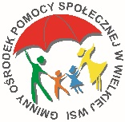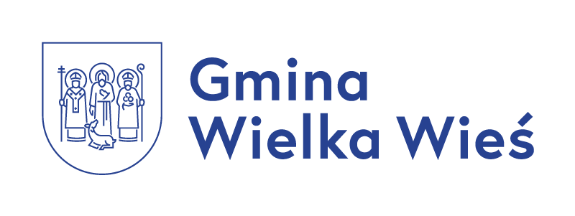
Tydzień pomocy osobom pokrzywdzonym przestępstwem
19-23.03.2018
ZAPRASZAMY MIESZKAŃCÓW GMINY WIELKA WIEŚ DO BEZPŁATNEGO PORADNICTWA NASTĘPUJĄCYCH SPECJALISTÓW (bez konieczności wcześniejszego umawiania się):
- KURATOR ZAWODOWY do wykonywania orzeczeń sprawach karnych – poniedziałek 19.03.2018 r. w godzinach 10:00 14:00
- KURATOR ZAWODOWY do wykonywania orzeczeń w sprawach rodzinnych i nieletnich - wtorek 20.03.2018 r. w godzinach 10:00 – 14:00
- PSYCHOLOG – wtorek 20.03.2018 r. w godzinach 16:00 – 19:00
- FUNKCJONARIUSZ POLICJI – środa 21.03.2018 r. w godzinach 9:00 – 13:00
- RADCA PRAWNY – czwartek 22.03.2018 r. w godzinach 14:00 – 17:00
- ASYSTENT SĘDZIEGO piątek 23.03.2018 r. w godzinach 9:00 – 12:00–
- piątek 23.03.2018 r.

